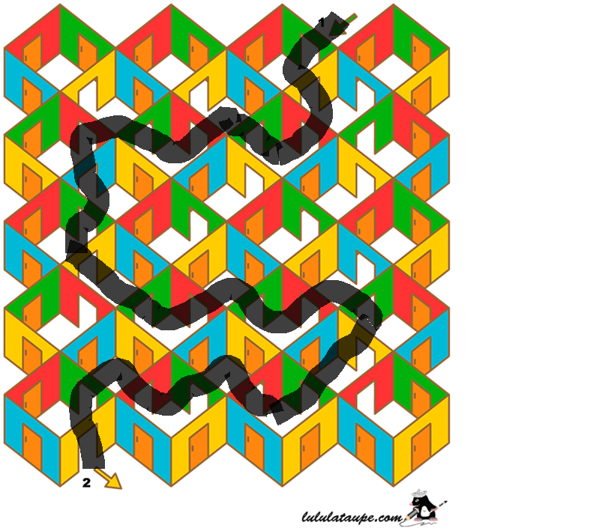

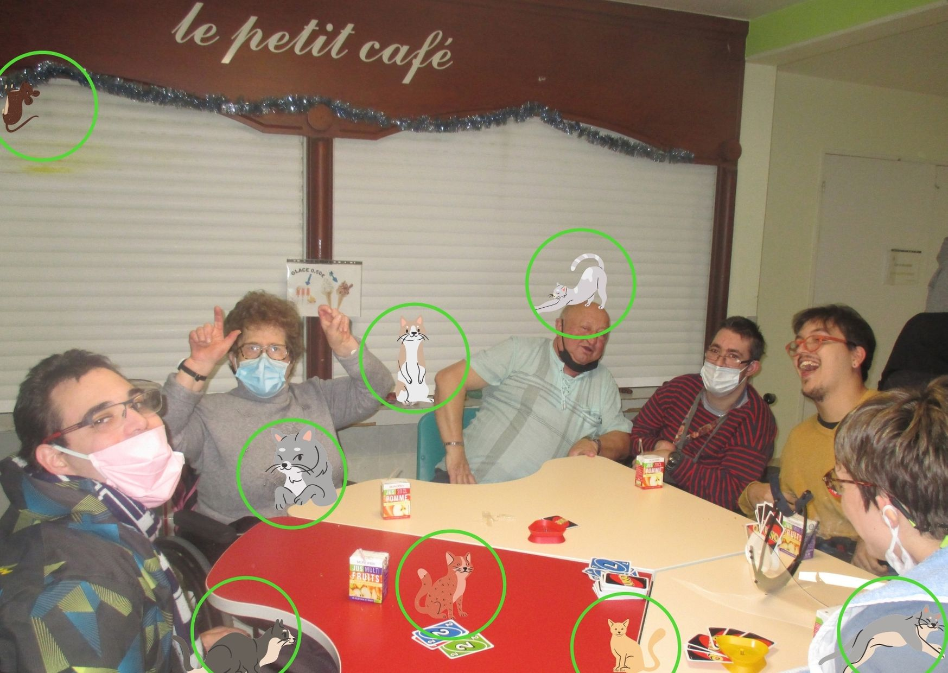

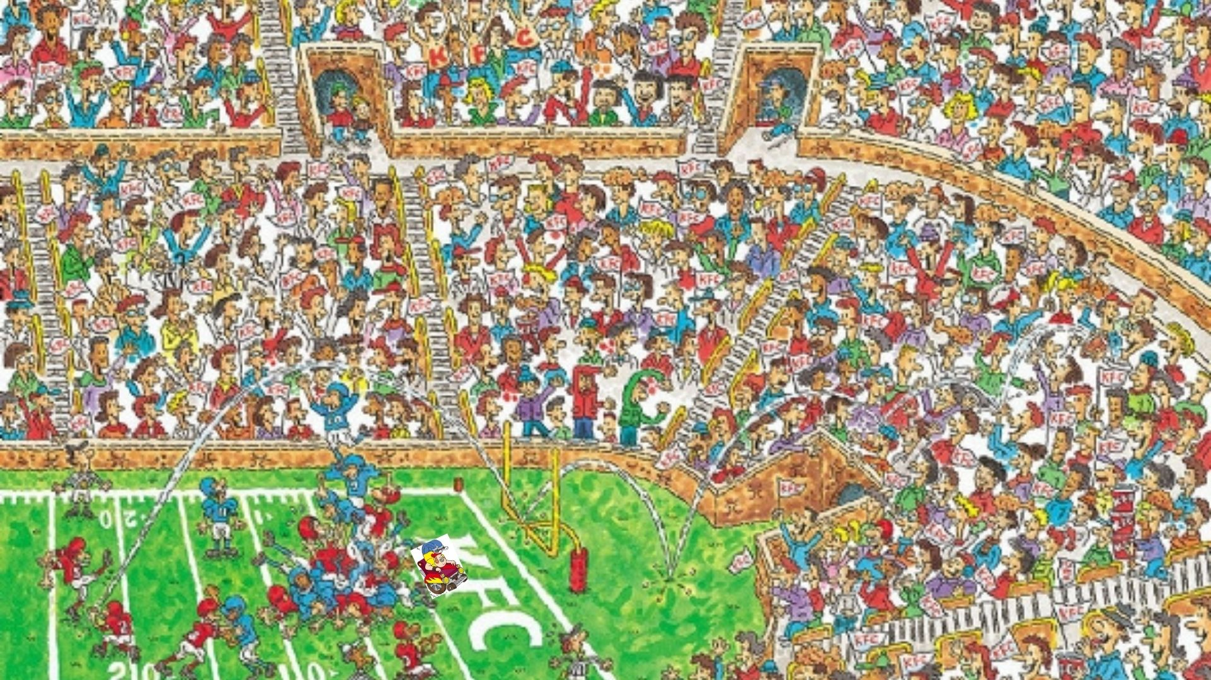

Séries émojis :
- Les feux de l’amour
- Alerte à malibu
- Orange is the new black
- Game of throne
- La petite maison dans la prairie
Chansons émojis :
- J’ai demandé à la lune
- J’en rêve encore
- Les mots bleus
- Allo maman bobo

Nº | Question | Réponse
 | À qui appartient Jolly Jumper ? | Lucky Luke
 | Suite à une décision de ses éditeurs, quel héros, dont les aventures débutèrent en 1938, est mort en 1992 dans les bras de sa bien-aimée, Lois Lane. | Superman
 | Dans quelle aventure Tintin voit-il un Yeti ? | Tintin au Tibet
 | Dans l'aventure Astérix chez Rahâzade, quel type de personnage arrive au village gaulois en tapis volant ? | Un fakir
 | Chez les Schtroumpfs, à qui appartient le chat Azraël ? | Gargamel
 | La quatrième aventure de Tintin a été publiée en 1934 et se déroule en Égypte. Quel en est le titre ? | Les cigares du pharaon
 | Dans l'aventure Astérix en Hispanie, Astérix, Obélix et leur jeune protégé doivent traverser une chaîne de montagnes vers le pays voisin. Nommez-la. | Pyrénées
 | Quel est le surnom de Bianca Castafiore ? | Le rossignol milanais
 | William et Averell sont deux des quatre frères Dalton. Le prénom de chacun des deux autres commence par la lettre « J ». Nommez-les. | Joe, Jack
 | Avant Lucky Productions, nommez l'un des deux éditeurs qui produisirent les albums de Lucky Luke. | Dupuis, Dargaud
 | Le personnage de quelle petite héroïne fut inventé par Quino ? | Mafalda
 | À quelle célèbre salle de concerts italienne est rattachée la grande artiste lyrique Bianca Castafiore ? | La Scala de Milan
 | Dans Boule et Bill, quel genre d'animal est Caroline ? | Une tortue
 | Quel juron du capitaine Haddock apparaît le plus souvent dans les albums de Tintin ? | Mille sabords
 | De quelle planète est originaire Superman ? | Krypton
 | Quel est le nom de la petite amie de Donald Duck ? | Daisy
 | Sur la page couverture de quel album Tintin est-il sur une île devant un immense champignon ? | L’île mystérieuse
 | Tout au long d'une aventure d'Astérix en Égypte, l'auteur insiste sur quelle partie de l'anatomie de Cléopâtre ? | Le nez
 | Nommez la journaliste préférée de Superman. | Loïs Lane
 | Dans une aventure de Gaston Lagaffe, Fantasio commet une bourde en acceptant le nouvel animal gagné par Gaston. De quel animal s'agit-il ? | Une vache
 | En quelle année Lucky Luke a-t-il été publié la première fois ? 1947 – 1957 – 1977 | 1947
 | Qu'est-ce qui fut remplacé par un brin d'herbe, entre les dents de Lucky Luke, à compter de 1984 ? | Une cigarette
 | Quel animal niche dans les arbres de la jungle de la Palombie ? | Le marsupilami
 | Dans les aventures d'Astérix, quel druide remporte le concours annuel des druides ? | Panoramix
 | Qui est l'auteur des Schtroumpfs ? | Peyo (Pierre Culliford)
 | Quel est le prénom du capitaine Haddock ? | Archibald
 | Sur la page couverture de quel album Tintin est-il en canot avec un Amérindien` ? | L’oreille cassée
 | A quelle race appartient le chien Milou ? | Fox-Terrier
 | Qui associez-vous à Philip Mortimer ? | Francis Blake
 | Pour quel journal travaille Clark Kent, alias Superman ? | Daily Planet
 | Quel nom porte l'agent d'assurances dans les aventures de Tintin ? | Séraphin Lampion
 | Paru en 1942. l'aventure du premier album couleur de tintin se déroulait dans l’Atlantique nord- Quel en est le titre. | L’étoile mystérieuse
 | Dans la vie de tous les jours, sous l'identité de quel journaliste discret et maladroit se cache Superman ? | Clark Kent
 | Quel juron du capitaine Haddock fait allusion à un port de France ? | Tonnerre de Brest
 | Quel héros de la B D américaine, possédant une force herculéenne, fut créé le 1er juillet 1929 par EIzie Segar ? | Popeye
 | Quel légume lui permet d'avoir une telle force ? | Les épinards
 | Nommez sa compagne et fidèle amie. | Olive Oyl
 | Le dernier album complet de Tintin a paru en 1976. Quel était son titre ? | Tintin et les Picaros
 | Comment se nomme l'espace graphique où l'on écrit les paroles et les pensées des personnages de bandes dessinées ? | Phylactère (bulle)
 | Quel personnage demande constamment « Dis Joe, quand est-ce qu'on mange?» | Averell Dalton
 | Quel est le nom de famille des frères Joe, Jack, Averell et William ?
 | Dans quelle aventure Tintin rencontre-t-il pour la première fois Rastapopoulos ainsi que les Dupondt ? | Les cigares du pharaon
 | Quel personnage tire du revolver plus vite que son ombre ? | Lucky Luke
 | Quel juron de Tintin apparaît le plus souvent dans l'ensemble de ses albums ? | Sapristi !
 | Odie et Jon sont des personnages de quelle bande dessinée? | Garfield
 | Dans Astérix, les noms de Gaulois se terminent en « IX » et celui des Romains en « US ». Pour les Normands, quelle est leur terminaison ? | AF - Grossebaf
 | Comment appelle-t-on les mots qui servent à traduire le son des bruits dans une BD ? | Onomatopées
 | Quel nom Franquin a-t-il donné à cet étrange, animal jaune, tacheté de noir, et à queue démesurément longue ? | Marsupilami
 | Dans la série « Boule et Bill », qui est le chien ? | Bill
 | Quelle série humoristique se déroule pendant la guerre de Sécession aux États-Unis ? | Les tuniques bleues
 | Qui sont les auteurs de la série Thorgal ? | Rosinski & Van-Hamme

